РЕСПУБЛИКА ДАГЕСТАН
_______ .. _______

АДМИНИСТРАЦИЯ ГОРОДСКОГО ОКРУГА

«ГОРОД КАСПИЙСК»

368300 г. Каспийск, ул. Орджоникидзе, 12, тел. 8 (246) 5-14-11, факс 5-10-00 сайт: www.kaspiysk.org, e-mail: kasp.info@yandex.ru
ПОСТАНОВЛЕНИЕ
№ 806 «03» Октября 2017г.

«О назначении публичных слушаний
по проекту внесения изменений
в проект планировки территории
городского округа «город Каспийск»

На основании Постановления №744 от 20.09.2017 г. в соответствии со ст. 42, 45, 46 Градостроительного кодекса Российской Федерации от 29.12.2004 № 190-ФЗ, Федерального закона от 06.10.2003 № 131-ФЗ «Об общих принципах организации местного самоуправления в Российской Федерации», руководствуясь Уставом городского округа «город Каспийск», принятым решением Собрания депутатов городского округа «город Каспийск» от 14 февраля 2008 г. № 65 «Об утверждении Положения о порядке организации и проведения публичных слушаний в городском округе «город Каспийск»:

ПОСТАНОВЛЯЕТ:

1. Назначить на территории городского округа «город Каспийск» публичные слушания по проекту внесения изменений в проект планировки МКР 7 территории городского округа «город Каспийск», на 6 Ноября 2017 г., 15:00 часов, по адресу: г. Каспийск, ул.Орджоникидзе, 12 (актовый зал Администрации города Каспийск).

2. Изменения, предусмотренные в пункте 1 настоящего постановления, изложить в прилагаемом проекте решения: Приложение 1, Приложение 2.

3. Предложения и замечания по вопросам указанным в пункте 1 настоящего постановления принимаются с 29 Сентября 2017 г. по 27 Октября 2017 г. включительно, по адресу: г. Каспийск, ул. Орджоникидзе, 12, кабинет №49 с 10.00ч. до 17.00ч. (вторник и пятница).

4. Опубликовать настоящее постановление в газете «Трудовой Каспийск» и разместить на официальном сайте городского округа «город Каспийск» www.kaspiysk.org в сети «Интернет».

5. Постановление вступает в силу со дня его подписания.

6. Контроль над исполнением настоящего постановления оставляю за собой.

Первый заместитель главы
Администрации городского Н.Г. Ахмедов
округа «город Каспийск»

Исполнил: Отдел строительства и архитектуры
А. Махов
Согласовано: Нач. юридического отдела
Р. Магомедов

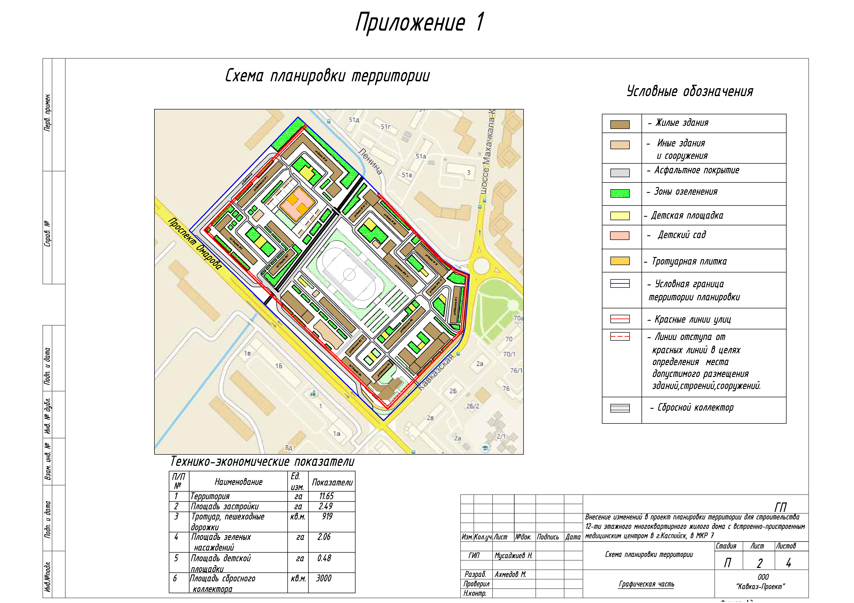
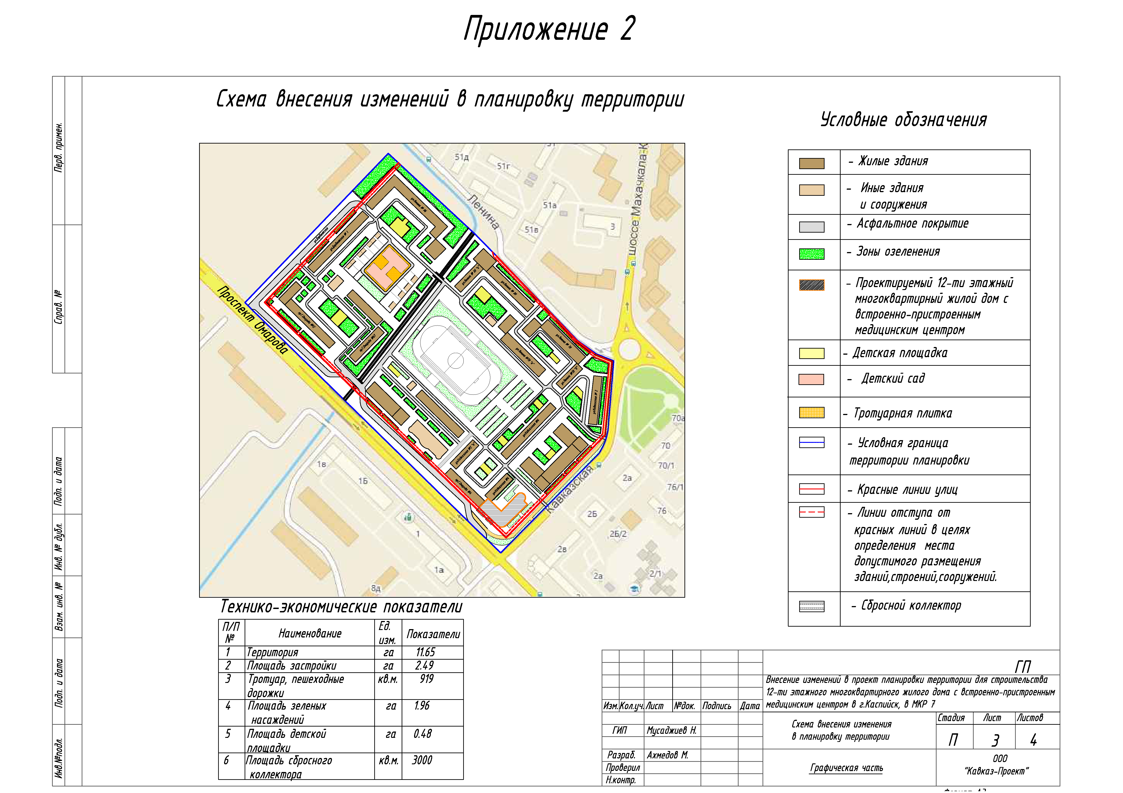

Пояснительная записка
- Генеральный план

Общие положения
Генеральный план микрорайона № 7 в г. Каспийск заработан на основании задания на проектирование. Микрорайон расположен в северной части центрального района г. Каспийска и занимает площадь 11.65 га.
Топографической основой проекта являются материалы топосъемки территории в М 1:500.
Проект разработан в соответствии с действующим СНиП I “.01-89. «Градостроительство. Планировка и застройка городских и сельских поселений».
- Природные и инженерно-геологические условия
Проектируемый микрорайон расположен вдоль трассы Махачкала — Аэропорт в северной части г. Каспийска и представляет собой свободную от застройки территорию.
Район строительства характеризуется умеренно-континентальным климатом, на все элементы которого накладывают отпечаток два фактора: непосредственная близость Каспийского моря и горы. Отличительной особенностью климата являются ветры, дующие почти весь год, часто очень сильные. Равнина, на которой расположен город, является своеобразным коридором между морем и горами, по которому воздушные массы с ветра проникают на юг и с юга на север. Ветры способствуют резким кратковременным похолоданиям, потеплениям.
В городе преобладают северо-западные, юго-восточные ветры, составляя зимой 32, а летом 71 процент от повторяемости всех направлений.
Климатические расчетные показатели:

1. Температура наружного воздуха в градусах:
а) средняя за год | - 11,6°
б) абсолютная минимальная | - 26°
в) абсолютная максимальная | - 37,0°
2. Количество осадков в мм.

а) за год | - 524
б) суточная максимум | - 104

- Средняя из наибольших высот снежного покрова за зиму - (устойчивый снежный покров отсутствует)
- Глубина промерзания в см.
а) глинистых и суглинистых грунтов- 70
б) супесчаных и песчаных грунтов - 85
Сейсмичность участка 8-9 баллов.
Рельеф участка спокойный с перепадом высот от - 20,00 до - 22,00.
III. Архитектурно — планировочное решение
Архитектурно — планировочное решение микрорайона, принято исходя из общей структуры застройки района с учетом направления господствующих ветров.
Для застройки приняты многоэтажны дома, группирующиеся вокруг территорий общего пользования. При проектирование застройки выдержаны санитарные и противопожарные разрывы согласно требованиям соответствующих глав СНиП 2.07.01 — 89.
Запроектированные подъезды и пешеходные пути обеспечивают нормальное пешеходное и транспортное обслуживание, а также проезд пожарных линий.
Размеры принятых продольных и поперечных уклонов запроектированных участков проездов, тротуаров, отмосток, дорожек и площадок выдержаны в пределах действующих СНиП 2.07.01 - 89.
В целях исключения возможности преждевременного загрязнения поверхности покрытий, в местах примыкания к участкам озеленения проектный уровень земли располагается на 5 — 6см. ниже верха отметки прилегающего бортового камня.
Организация рельефа
Принятые решения по высотной организации рельефа увязаны с окружающей территорией. Вертикальная планировка решена методом проектных горизонталей.
Рельеф участка спокойный.
проектные горизонтали проведены через каждые 10см. с выделением линий горизонталей кратным 50см.
Дробные отметки по углам проектируемых зданий означают:
а) числитель — проектная отметка;
б) знаменатель — фактическая отметка существующей
поверхности земли на данной точке.
Водоотвод с планируемой территории решен открытым методом.
Поверхностные воды отводятся в сторону понижения рельефа местности за пределы осваиваемого участка. Для сбора поверхностных вод используется существующий сбросной коллектор, который в перспективе (за расчетный срок) может быть заменен на ливневую канализацию.
Общий объем насыпного грунта согласно картограмме составляет 68000м³. На подсыпку территории использовать грунт, полученный при рытье котлованов под фундаменты зданий.

Озеленение и благоустройство
Вся территория микрорайона озеленяется и благоустраивается.
Озеленение территории предусматривается посадкой деревьев различных пород, как в рядовой посадке так и в группах. Подбор пород деревьев и кустарников произведен с учетом условий данной местности.
Все жилые территории оборудованы площадками и малыми архитектурными формами.

Охрана окружающей природной среды.
Застройка участка предусматривает рациональное использование земельного участка.
Отвод с участка ливневых вод запроектирован с минимальным объемом планировочных работ и максимальным сохранением естественного рельефа. На участке отсутствуют зеленые насаждения. Плодородный слой почвы на время строительства снимается на глубину 1см. и хранится для последующего использования.
При выполнение работ по организации рельефа на участках зон озеленения планировочные отметки не доводятся на 20 — 25см. до проектных, после чего за счет плодородной почвы отметки участков озеленения доводятся до проектных. Источники вредных выбросов в атмосферу и в водную среду отсутствуют.

Технико-экологические показателе
Площадь микрорайона - 116500 м²
Площадь застройки - 24900 м²
Площадь озеленения - 19600 м²
Площадь сбросного коллектора - 3000 м²
Площадь детской площадки - 4800 м²
Площадь тротуарной, пешеходной дорожки - 919 м²

